# USINESS INTELLIGENT DEVELOPMENT STUDIO

2.1. Создание источника данных

Для создания источника данных нужно выполнить следующие действия:

1. Выбрать в панели Solution Explorer папку Data Sources.
2. Запустить мастер источника данных, нажав New Data Source.

Рис. 2.2.Окно диспетчера подключения

1. В следующем диалоговом окне мастера Impersonation Information, указать информацию, которая определяет, как Analysis Services будет подключаться к реляционному источнику данных. Нужно выбрать переключатель Use the service account.
2. В заключительном диалоговом окне мастера надо ввести названия источника данных (см. рис. 2.3).

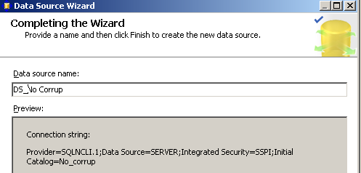Созданный источник данных отобразится в Solution Explorer, как показано на рисунке 2.4.

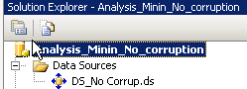Рис. 2.3.Заключительное окно создания источника данных

Рис. 2.4.Созданный источник данных

2.2. Создание представления источника данных

Для создания представление источника данных, необходимо выполнить следующие действия:

1. Выбрать на панели Solution Explorer папку Data Source Views.
2. Запустить мастер представления источника данных, щелкнув правой кнопкой на New Data Source View.
3. 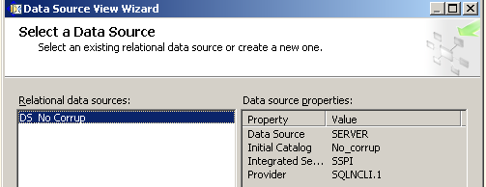Выбрать источник данных DS_No corrup, как показано на рисунке 2.5.

Рис. 2.5.Окно выбора источника данных

1. 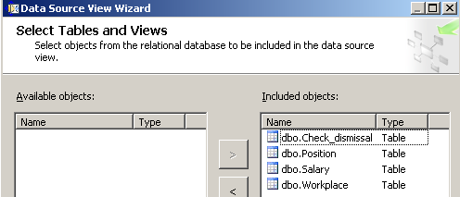Выбрать таблицы и представления, которые потребуются для заданного варианта, как продемонстрировано на рисунке 2.6.

Рис. 2.6.Выбор таблиц и представлений

1. Задать название представления источника данных (см. рис. 2.7), или же принять то имя, которое задается по умолчанию.

Результат создания, показанный на рисунке 2.7, отображается с помощью двойного клика на название созданного представления в меня Solution Explorer.

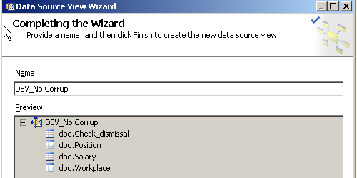

Рис. 2.7.Окно именования представления источника

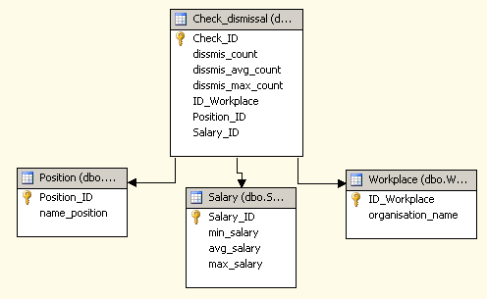

Рис. 2.8.Созданное представление источника данных

2.3. Создание измерений

Для создания измерений данных, необходимо выполнить следующие действия:

1. Запустить мастер измерений, щелкнув правой кнопкой на пункте Dimensions в панели Solution Explorer и выбрать из контекстного меню команду New Dimension.
2. В диалоговом окне Select Build Method оставить флажок Auto build .
3. 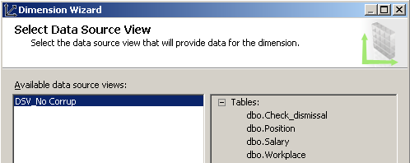Выбрать представление источника данных DSV_No_Corrup, как показано на рисунке 2.9, для создания измерения.

Рис. 2.9.Выбор представления

1. В диалоговом окне Select the Dimension выбрать переключатель Standard dimension.
2. 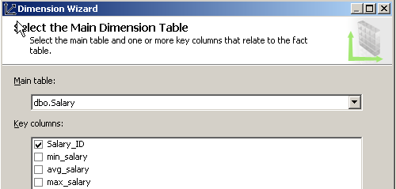Выбрать представление Salary из раскрывающегося списка Main table, как показано па рис. 2.10

Рис. 2.10.Диалоговое окно Select the Main Dimension Table

1. Выбрать столбцы таблицы, которые заданы для создаваемого измерения, как показано на рисунке 2.11.

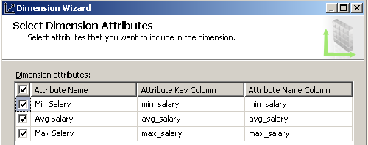

Рис. 2.11.Диалоговое окно Select Dimension Attribute

1. 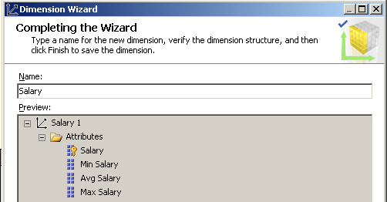Для разработки измерения Salary выбрать тип измерения Regular. Определить отношения предок-потомок внутри измерения, если таковы присутствуют, после чего в завершающем окне мастера измерений будут показаны все атрибуты и иерархии, которые были выбраны для создаваемого измерения (рис. 2.12).

Рис. 2.12.Завершающее окно мастера измерений

Аналогично создаются измерения из таблиц Position и Workplace.

2.4. Задание иерархии

Основываясь на атрибутах созданного измерения Salary.dim, была создана иерархия Salary_Hier. Результат создания представлен на рисунке 2.13.

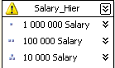

Рис. 2.13.Созданная иерархия

2.5. Создание куба

Для создания куба необходимо:

1. Запустить мастер создания куба, щелкнув правой кнопкой мыши на папке Cubes в панели Solution Explorer и выбрав в контекстном меню команду New Cube.
2. Выполнить указания мастера создания куба, аналогично созданию измерений.
3. 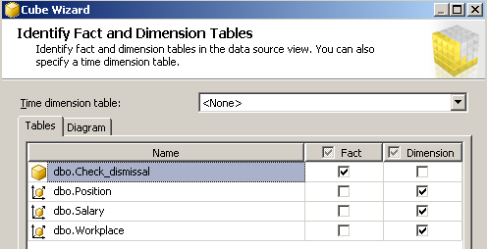В окне Identify Fact and Dimension Tables, показанном на рис. 2.14, выбрать какая таблица относится к фактам и измерениям.

Рис. 2.14.Идентификация таблиц фактов и измерений

1. В диалоговом окне Select, показанном на рис. 2.15, установить или сбросить флажки для тех размерностей, которые необходимо включить в создаваемый куб или исключить из него.

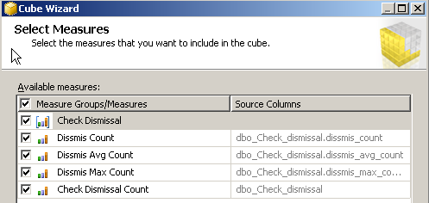

Рис. 2.15.Выбор размерностей

1. 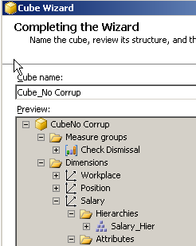В завершающем окне мастера, представленном на рисунке 2.16, указать название нового куба.

Рис. 2.16.Завершение создания куба

Созданный куб Cube_No_corrup представлен на рисунке 2.17.

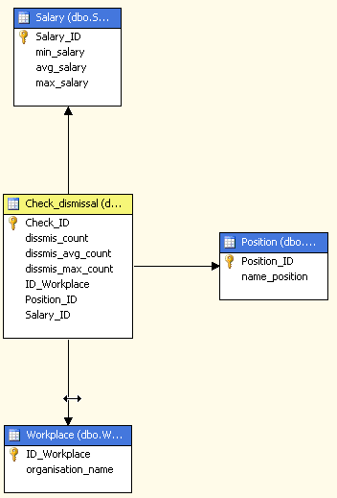

Рис. 2.17.Созданный куб Cube_No_corrup

2.6. Развёртывание куба

Развернуть проект на экземпляре Analysis Services, чтобы получить возможность анализировать данные, хранящиеся внутри этого куба, можно щёлкнув в панели Solution Explorer на названии проекта правой кнопкой мыши и выбрать из открывшегося контекстного меню команду Deploy.

2.7. Просмотр куба

Просматривать данные, агрегированные по разным измерениям, можно после развёртывания куба на экземпляре Analysis Services, во вкладке Browser. На рисунке 2.18 показан пример просмотра данных.

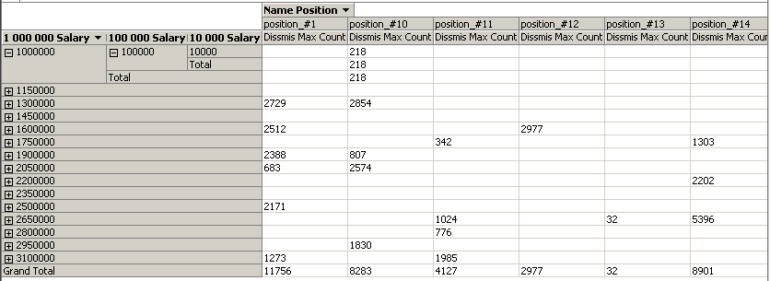

Рис. 2.18.Просмотр данных

# ВЫВОДЫ

В ходе лабораторной работы были изучены базовые концепции построения хранилищ данных, было произведено знакомство с программным продуктом Business Intelligent Development Studio и его основными возможностями. В частности, в ходе работы решались такие задачи, как создание проекта в BIDS, создание источника данных, создание представления источника данных, создание измерений, создание куба, его развёртывание и просмотр содержащихся в нём данных. При этом не только производилось подробное описание проделываемых операций с графическим интерфейсом средств Business Intelligence Development Studio, но и давались комментарии относительно последовательности действий, выполняемых самой BIDS. Результатом работы является развёрнутое и корректно работающее хранилище данных.